Kara und die Ausserirdischen – Muster in der Welt (1)
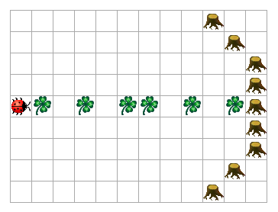Kara glaubt an Ausserirdische. Er ist überzeugt, dass bestimmte Muster von Kleeblättern in seiner Welt auf ihre baldige Ankunft hinweisen! Nur weiss er nicht so recht, welches Muster er erwarten soll. Er stellt sich vor, dass es eines von drei Mustern ist. Betrachten wir als erstes folgende Welt [pattern010.world]:

Erste Aufgabe (Schwierigkeitsgrad: 3 von 5)
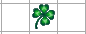Programmieren Sie Kara so, dass er prüft, ob in der Zeile, in der er steht, folgendes Muster vorkommt:
Er soll solange das Muster suchen, bis er an einem Baum ankommt. Dann gibt er die Suche auf. Sobald er das Muster findet, soll er seine Freude darüber signalisieren, indem er sich links dreht und in die darüberliegende Zeile begibt. Danach kann er das Programm beenden. Findet er es nicht, geht er enttäuscht nach rechts in die darunterliegende Zeile.

Hinweis I: Für ein Muster, das drei Felder „lang“ ist, brauchen Sie drei Zustände. Überlegen Sie Sich zuerst auf Papier, wie Sie diese Zustände als Gedächtnis einsetzen können!

Hinweis II: Testen Sie Ihr Programm an mehreren verschiedenen Bildern! Testen Sie, ob Ihr Programm funktioniert, wenn das Muster vorkommt, wenn es nicht vorkommt, wenn es nur teilweise vorkommt und an dem Baum „unterbrochen“ wird. Ihr Programm muss in allen Fällen die korrekte Antwort geben!

Variante
Versuchen Sie, andere Muster zu suchen! Geben Sie Sich ein Muster vor, und versuchen Sie, es zu suchen. Je länger das Muster, desto mehr Zustände brauchen Sie! Warum?

Kara und die Ausserirdischen – Muster in der Welt (2)
Kara meint, ein anderes Muster könnte ihm auch einen Hinweis geben. Allerdings müsste dieses Muster beliebig oft wiederholt sein in einer Zeile. Die Welt sieht wie folgt aus [pattern01r.world]:
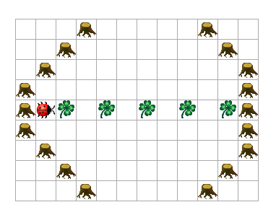

Zweite Aufgabe (Schwierigkeitsgrad: 3 von 5)
Programmieren Sie Kara so, dass er prüft, ob in der Zeile, in der er steht, folgendes Muster „aneinandergereiht“ ist:
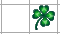Anders gesagt, die Zeile soll (wie im Bild) abwechslungsweise Felder ohne und mit Kleeblättern aufweisen. Sie muss ohne Kleeblatt beginnen und mit einem Kleeblatt enden – dann ist das Muster eine gewisse Anzahl mal aufgetreten! Im obigen Bild ist es fünf mal vertreten.

Kommt Kara zum Schluss, dass die Zeile das richtige Muster aufweist, soll er seine Freude darüber signalisieren, indem er sich links dreht und in die darüberliegende Zeile begibt. Findet er es nicht, geht er enttäuscht nach rechts in die darunterliegende Zeile.

Hinweis: Testen Sie Ihr Programm an mehreren verschiedenen Bildern! Testen Sie, ob Ihr Programm funktioniert, wenn die Bildzeile dem beschriebenen Aufbau nicht genügt. Ihr Programm muss in jedem Fall die korrekte Antwort geben!

Variante
Versuchen Sie, andere aneinandergereihte Muster zu suchen! Geben Sie Sich ein Muster vor, und versuchen Sie, es zu suchen.

Kara und die Ausserirdischen – Muster in der Welt (3)
Kara meint, noch ein weiteres Muster könnte ihm einen Hinweis geben. Das Muster wäre: zuerst eine beliebige Anzahl Felder ohne Kleeblätter, dann die gleiche Anzahl Felder mit Kleeblätter [pattern0n1n.world]:
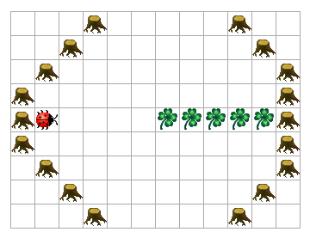

Dritte Aufgabe (Schwierigkeitsgrad: 3 von 5)
Kara hat allerdings seine Zweifel, ob seine Fähigkeiten ausreichen, ein derartiges Muster zu erkennen. Vor allem weiss er nicht von vornherein, wie lange die Zeile ist. Vielleicht lebt er ja in einer viel viel längeren Welt! Auch will er die Welt nicht verändern, denn sonst verärgert er womöglich die Ausserirdischen.

Was meinen Sie: Reichen Kara’s Fähigkeiten aus, zu prüfen, ob die Zeile ein solches Muster enthält? Gehen Sie wie folgt vor:

- Überlegen Sie Sich zunächst, auf Papier, eine Lösung für den Fall, dass die Zeile genau 4 Felder lang ist. Kein Problem, oder?
- Überlegen Sie Sich nun, wie eine Lösung aussieht, wenn Sie wissen, dass die Zeile maximal 4 Felder aufweist!
Hinweis: Die Lösung braucht 4 Zustände.
- Programmieren Sie Ihre Lösung von (3)! Auch hier gilt: Testen Sie Ihr Programm an möglichst vielen Mustern!!
Hinweis: Schwierigkeitsgrad: 3-4.
- Versuchen Sie, daraus abzuleiten, wo das Problem mit ganz langen Zeilen liegt!

Tja, wenn sich die Ausserirdischen mit einem derartigen Muster anmelden... Pech gewesen!

Freiwillige Zusatzaufgabe (Schwierigkeitsgrad: 5 von 5)
Wenn Kara erlaubt wird, die Welt zu verändern, so kann er die Aufgabe lösen! Er könnte zum Beispiel die Zeile ober- oder unterhalb der „Musterzeile“ als Gedächtnis, als „Speicher“ benutzen. Aber Achtung: die Lösung braucht 5 Zustände und ist ziemlich aufwendig!

